广元市市场监督管理局 发布
发布

2024-xx-xx实施
2024-xx -xx发布

地理标志保护产品
曾家山甘蓝生产技术规程

Product of protected geographical indication Zengjia Mountain's wild cabbage production technology rules

DB5108/T XXXX-2024

DB5108
2
四川省（广元市）地方文件

ICS

备案号：

目 次

前言 II
1 范围 1
2 规范性引用文件 1
3 术语和定义 2
4 地理标志产品保护范围 2
5产地环境 3
6生产技术规程 4
7病虫害防治 6
8要求 6
9标志 6
10运输、贮存 6
附录A（规范性附录） 地理标志保护产品 曾家山甘蓝保护范围图.....................................................7
附录B（规范性附录） 原国家质量监督检验检疫总局《质检总局关于批准对隆化大米等产品实施地理标志产品保护的公告》（2013年第184号）..............................................................................................8

前 言
本文件的编制是按照GB/T1.1－2020《标准化工作导则 第1部份：标准化文件的结构和起草规则》给出的规则起草。
本文件代替D5108/T10-2019《地理标志保护产品 曾家山甘蓝生产技术规程》，与D5108/T10-2019相比，除结构调整和编辑性改动外，主要技术变化如下：
a）增加了生产技术规程穴盘育苗（见6.3.3）
b）修改了生产技术规程撒播育苗、肥团育苗（见6.3.1、6.3.2）
c）修改了主要病虫害及防治（见7.2）
本文件由广元市朝天区农业农村局提出，广元市农业农村局归口。
本文件主要起草单位：广元市朝天区农业农村局、广元市经济作物管理站、广元市农业科学研究院、 四川省农业科学院园艺研究所。
本文件主要起草人：黎莉、侯春霞、苗明军、牟文平、徐志勇、赵兵、张河庆、钟建、孙学琴、张勤、梁晶晶、徐颖
本文件及其所代替文件的历次版本发布情况为：D5108/T10-2019。

地理标志保护产品 曾家山甘蓝生产技术规程

1 范围
本文件规定了曾家山甘蓝的术语和定义、地理标志产品保护范围、产地环境、生产技术规程、病虫害防治、要求、标志、运输和贮存等。
本文件适用于原国家质量监督检验检疫总局2013年第184号公告批准的地理标志保护产品曾家山甘蓝。

2 规范性引用文件
下列文件中的内容通过文中的规范性引用而构成本文件必不可少的条款。其中，注日期的引用文件，仅该日期对应的版本适用于本文件；不注日期的引用文件，其最新版本（包括所有的修改单）适用于本文件。
GB 16715.4 瓜菜作物种子 第4部分：甘蓝类
NY/T 391 绿色食品 产地环境质量
NY/T 393 绿色食品 农药使用准则
NY/T 394 绿色食品 肥料使用准则
NY/T 746 绿色食品 甘蓝类蔬菜
原国家质量监督检验检疫总局《质检总局关于批准对隆化大米等产品实施地理标志产品保护的公告》（2013年第184号）

3 术语和定义
下列术语和定义适用于本文件。
3.1 曾家山甘蓝
选用京丰一号、寒将军等甘蓝品种，种植在本文件第4章规定的范围内甘蓝。
4 地理标志产品保护范围

地理标志保护产品曾家山甘蓝产地范围限于四川省广元市朝天区曾家镇、两河口镇、李家镇、麻柳乡、临溪乡、朝天镇小安村、文昌村的行政区域。区域范围见附录A。

5 产地环境

产地范围内海拔高度1200～1500m,土壤类型为山地黄棕壤，暗棕色团粒结构，质地为中壤，有机质含量≥1.5%，PH值6.5～7.0。应符合NY/T391的规定。

6 生产技术规程
6.1 栽培季节
6.1.1夏甘蓝：2月～3月育苗,5月～6月移栽,7月～8月采收。
6.1.2 秋甘蓝：4月中下旬～5月上旬育苗，6月下旬～7月上旬移栽，9月～11月采收。
6.2 选种
选用京丰一号、寒将军等甘蓝品种。种子质量应符合GB 16715.4的规定，不允许使用转基因种子。
6.3 育苗
采用撒播育苗、肥团育苗、穴盘育苗三种方式。
6.3.1 撒播育苗
6.3.1.1 育苗地选择
选择背风、向阳、不积水，近3年内未种过十字花科蔬菜且无根肿病的地块，采用温室大棚、塑料大小拱棚或露地育苗。露地育苗选择地势稍高，排灌方便，有防雨、防虫、遮荫设施。
6.3.1.2 苗床准备
选用近3年内未种过十字花科蔬菜且无根肿病的肥沃园土2份与充分腐熟的过筛圈肥1份配合，每立方米园土加45%硫酸钾型复合肥（N：P₂O₅：K₂O=15:15:15）1kg，肥土混匀，将床土铺入苗床，厚度约10cm。
6.3.1.3 苗床消毒
用25%甲霜灵可湿性粉剂与70%代森锰锌可湿性粉剂按9:1的比例混合，按每平方米用药8~10g与15~30kg细土混合拌匀，播种时2/3铺于床面，其余1/3覆盖在种子上。
6.3.1.4 播种量
根据定植密度和种子的大小，每㎡用种5g～7g，拌种充分均匀。
6.3.1.5播种
浇足底水后表面覆盖一层配制消毒的床土，将种子均匀撒播于床面，再撒一层配制消毒的床土，覆土厚0.6cm～0.8cm。春甘蓝、夏甘蓝育苗需加盖塑料小拱棚。
6.3.1.6苗期管理
6.3.1.6.1光照管理
出苗后，逐渐增加光照，保证育苗温度。因幼苗密度大、影响受光时，应及时间苗，间苗时间宜在幼苗长到2叶1心时进行,每m²留苗≤600株。
6.3.1.6.2温度管理
出苗前温度控制在22℃～25℃，出苗后至第一片真叶展开前，适当降低温度，白天温度控制在 18℃～22℃左右，夜间温度不低于10℃，当幼苗长出 2片～3 片真叶后，进一步降低温度，白天温度保持在 15℃～18℃，夜间温度在 8℃～10℃。若温度过高，需及时遮阳通风降温，避免烧苗，同时要防止幼苗徒长，形成“高脚苗”；若温度过低，需加盖双层膜或三层膜进行保温。
6.3.1.6.3水肥管理
幼苗真叶期前控制浇水量，2片～3片真叶后减少浇水次数，不干不浇，浇则浇透。浇水要选择晴天上午或傍晚进行，对老化苗，每平方米苗床喷施0.2%～0.3%磷酸二氢钾溶液，以促进秧苗生长。
6.3.1.6.4移栽壮苗标准
苗高12cm～15cm,具有5片～6片真叶，茎杆粗壮且节间短，叶片肥厚，叶色深绿且有光泽，根系发达，不携带病原菌和害虫（虫卵和幼虫）。
6.3.2 肥团育苗
6.3.2.1 育苗地整理
选择背风、向阳、不积水，近3年内未种过十字花科蔬菜且无根肿病的地块，平整成宽100-120cm，深10cm，长度不超过10m的苗床。
6.3.2.2 园土消毒
选择近3年内未种过十字花科蔬菜且无根肿病的肥沃园土，每立方园土用50%多菌灵可湿性粉剂150～200g加少量杀虫剂配成溶液均匀喷洒, 再用薄膜密封5d～7d使用。
6.3.2.3 种子消毒
按种子量0.3%的比例用50%多菌灵拌种消毒。
6.3.2.4 肥团配制
采用消毒的园土与充分腐熟的农家肥按1:2的比例捏制成拳头大小的球团，每个肥团上压一个1cm深的小窝，将肥团整齐摆放在育苗地上。
6.3.2.5 播种
播种前浇透底墒水，每个肥团放1粒种子，再撒一层1cm厚营养土。春甘蓝、夏甘蓝育苗需加盖塑料小拱棚。
6.3.2.6 苗期管理
参照6.3.1.6。
6.3.3穴盘育苗
6.3.3.1育苗设施
选择在温室大棚、塑料大小拱棚育苗，并对育苗设施和育苗床进行消毒。
6.3.3.2育苗基质配制
采用草炭∶蛭石=3∶1，每立方基质加入三元复合肥（N-P2O5-K2O为15-15-15）3.0～3.2kg，或使用商品育苗专用基质。每立方基质加入50%多菌灵可湿性粉剂150～200g进行混合消毒杀菌。
6.3.3.3穴盘选择
选择72穴、105穴、128穴的聚苯乙烯穴盘。如果是用过的穴盘要进行消毒，用福尔马林100倍浸泡20～30分钟。
6.3.3.4 基质装盘
6.3.3.4.1 基质预湿
调节基质含水量至35%~40%，即用手紧握基质，可成形但不形成水滴。堆置2 h~3 h使基质充分吸足水。
6.3.3.4.2装盘
将预湿好的基质装入穴盘中，穴面用刮板从穴盘的一方刮向另一方，使每个孔穴都装满基质，装盘后各个格室应能清晰可见。
6.3.3.4.3压穴
将装满基质的穴盘整齐排放在苗床上，根据规格制作压穴“木钉板”，木钉圆柱形、直径0.8 cm~1 cm、高0.6 cm。用“木钉板”在穴盘上压穴，穴深0.5 cm。有条件的可选择机械操作完成基质装盘、压穴、播种、覆土、喷淋。
6.3.3.5 播种
6.3.3.5.1 种子消毒
参照 6.3.2.3
6.3.3.5.2人工播种
人工每穴播种1粒甘蓝种子，播种深度0.5cm，播种后覆盖一层基质，浇透水后覆膜保湿。
6.3.3.6 苗期管理
参照6.3.1.6执行。
6.4 定植
6.4.1 定植前准备
根据土壤养分测定结果及甘蓝需肥特点，提倡平衡配方施肥。在中等肥力条件下，结合整地，每667㎡施腐熟有机肥≥2500kg，合理使用化肥，肥料撒施与土壤混匀，耙细作畦，确保排水通畅。肥料使用按NY/T 394的规定执行。
6.4.2 定植密度
株行距40cm×50cm，每667㎡定植≤3300株。
6.4.3定植后大田管理
定植后4d～5d浇缓苗水，结合中耕培土1次～2次。气温高、雨量少时，需适时灌水。大雨后须立即排除田间积水，防止浸泡时间过长，发生沤根。植株封行前，要进行2次～3次中耕除草，并在中耕除草时培土护根。追肥应以氮、钾肥料为主，适当配合磷肥，追肥应在莲座叶生长盛期、结球前期和中期，结球后停止追肥。
6.5 采收
叶球大小定型，紧实度达到八成以上并充分坚实时，及时分批采收上市，防止叶球开裂、腐烂。
7 病虫害防治
7.1防治原则
贯彻“预防为主，综合防治”的植保方针，优先采用农业防治、物理防治、生物防治等绿色防控技术，配合科学合理地使用化学防治，将有害生物为害控制在允许的经济阈值以下。农药按NY/T 393的规定执行。
7.2 主要病虫害及防治
主要病虫害及防治见表1
表1 主要病虫害及防治
类别 | 病虫害 | 防治方法
病种种类 | 软腐病 | 发病初期用3%中生菌素可湿性粉剂600倍～800倍液或77%氢氧化铜400倍～600倍液，间隔7d～10d喷一次，连续防治2次～3次。
病种种类 | 菌核病 | 用50%异菌脲800倍～1000倍液或50%腐霉利1000倍～1500倍液，在发病初期开始用药，间隔7d～10d，连续防治2次～3次。
虫害种类 | 菜青虫 | 卵孵化盛期选用苏云金杆菌可湿性粉剂1000倍液或10%虫螨腈1000倍～1500倍液喷雾，幼虫期可选用2.5％功夫乳油5000倍液，药剂交替使用。
虫害种类 | 蚜虫 | 10%吡虫啉可湿性粉剂1500倍液,间隔6d～7d喷一次，连续喷2次～3次；或每667㎡放置黄板25张～30张诱杀，性诱剂诱杀。
虫害种类 | 甜菜夜蛾 | 在幼虫3龄前用苏云金杆菌可湿性粉剂1000倍液，或10%虫螨腈1000倍～1500倍液喷雾；或用性诱剂、杀虫灯诱杀。

8 要求

质量特色符合原国家质量监督检验检疫总局《质检总局关于批准对隆化大米等产品实施地理标志产品保护的公告》（2013年第184号）中的要求。见附录B

9. 标志
9.1 专用标志使用应符合地理标志保护产品专用标志使用要求。
9.2 使用专用标志的，应同时标注原国家质检总局批准公告号以及所执行的地理标志产品文件号以及该产品的通用文件等。

10 运输、贮存
10.1 运输前应进行预冷。运输工具应清洁，运输过程中注意防冻、防雨淋、防晒、通风散热，无其他污染物。装卸时应轻拿、轻放。
10.2 贮存时温度应保持在4℃～6℃，空气相对湿度保持在90%左右，库内堆放应保证气流均匀流通。

附 录A
（规范性附录）

曾家山甘蓝地理标志产品保护范围

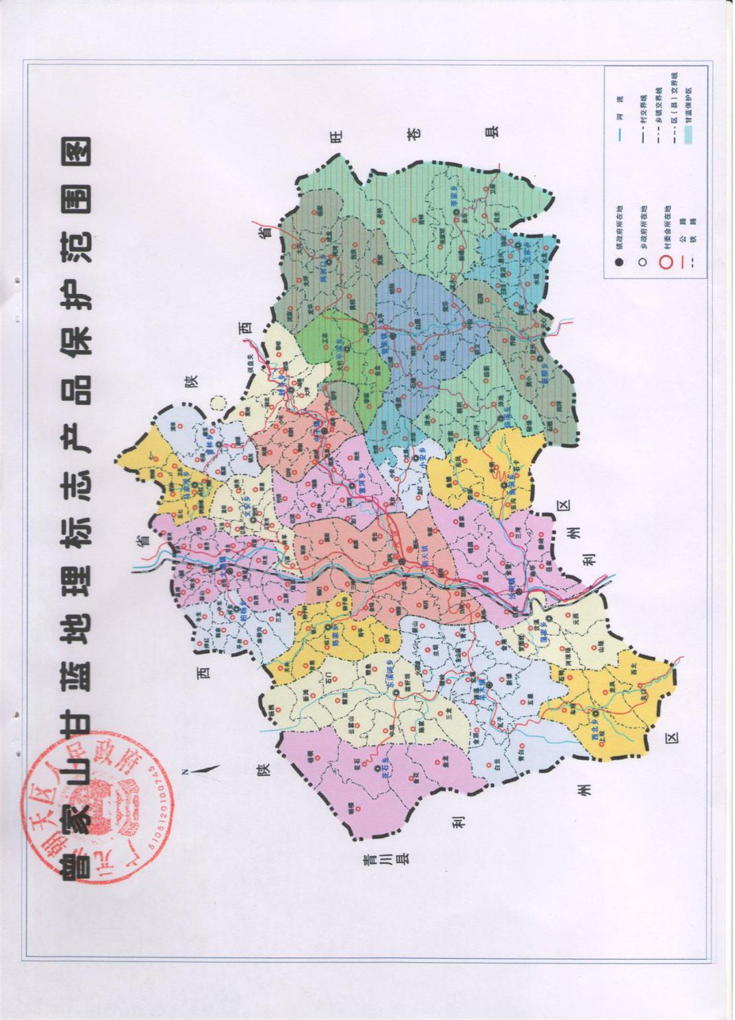

附 录B
（规范性附录）
2013年第184号
质检总局关于批准对隆化大米等产品实施
地理标志产品保护的公告

根据《地理标志产品保护规定》，质检总局组织专家对隆化大米......曾家山甘蓝、隆昌豆杆......地理标志产品保护申请进行审查。经审查合格，批准隆化大米......曾家山甘蓝、隆昌豆杆......为地理标志保护产品，自即日起实施保护。
曾家山甘蓝
一、产地范围。
曾家山甘蓝产地范围为四川省广元市朝天区曾家镇、两河口乡、李家乡、汪家乡、麻柳乡、平溪乡、临溪乡、中子镇尧坪村、小安乡余垭村、白泉村、全胜村现辖行政区域。
二、专用标志使用。
曾家山甘蓝产地范围内的生产者，可向四川省广元市朝天区质量技术监督局提出使用“地理标志产品专用标志”的申请，经四川省质量技术监督局审核，报质检总局核准后予以公告。曾家山甘蓝的检测机构由四川省质量技术监督局在符合资质要求的检测机构中选定。
三、质量技术要求。
（一）品种
京丰一号、寒将军等甘蓝品种。
（二）立地条件
产地范围内海拔高度1200m～1500m，土壤类型为山地黄棕壤，暗棕色团粒结构，质地为中壤，有机质含量≥1.5%，pH值6.5～7.0。
（三）栽培管理
1．播种育苗：夏甘蓝2月～3月育苗, 秋甘蓝4月中下旬～5月上旬育苗，每㎡用种5g～7g；当幼苗长到3叶1心时间苗定苗，每㎡留苗≤600株。
2．定植：夏甘蓝5月～6月移栽,秋甘蓝6月下旬～7月上旬移栽，株行距40cm×50cm，每667㎡定植≤3300株。
3．施肥：每667㎡施腐熟有机肥≥2500kg。
4．采收：夏甘蓝7月～8月采收，秋甘蓝9月～11月采收。在叶球大小定型，紧实度达到八成以上时采收。
5．环境、安全要求：农药、化肥等的使用必须符合国家相关规定，不得污染环境。
（四）质量特色
1．感官特色：色泽蓝绿，叶球紧实，叶片肉厚，口感清脆，略带甜味。
2．理化指标：单球重量1.5kg～2.5kg，维生素C含量≥150mg/kg，铁含量≥3.0mg/kg，钙含量≥350mg/kg。
3．安全及其他质量技术要求：产品安全及其他质量技术要求必须符合国家相关规定。

